Министерство промышленности и торговли Тверской области
Государственное бюджетное профессиональное
образовательное учреждение
«Тверской промышленно-экономический колледж»

Специальность 09.02.07 «Информационные системы и программирование»

ОТЧЁТ ПО ПРОИЗВОДСТВЕННОЙ ПРАКТИКЕ
ПМ.01 Разработка модулей программного обеспечения для компьютерных систем

Выполнила студентка группы 4-09ПС-2:
Гайнанова Диана Максимовна

Руководитель:
Антонов Вячеслав Андреевич

Место прохождения практики:
ООО ”АМГ” (г. Тверь)

Тверь 2026.
1. Введение 3
2. Разработка приложения 5
2.1. Описание функционала 5
2.2. Прототип 8
3. Руководство пользователя 11

1. Введение
Предметная область отчета связана с деятельностью предприятия ООО «КРЕПКО», где я проходила практику в качестве разработчика информационных систем в отделе продаж и работы с клиентами. Компания «КРЕПКО» специализируется на розничной торговле крепежными изделиями, метизами и инструментом для строительства и ремонта. Основные направления работы включают продажу шурупов, саморезов, дюбелей, анкеров, болтов, гаек, а также бензо- и электроинструмента (дрели, шуруповерты, перфораторы, бензопилы).

Отдел продаж и работы с клиентами занимается обслуживанием покупателей, ведением клиентской базы и реализацией маркетинговых активностей, включая программу лояльности. Во время практики я участвовала в анализе текущих бизнес-процессов учета клиентов, изучении существующих проблем ручного ведения базы (потеря данных, отсутствие истории покупок, невозможность оперативного начисления скидок) и разработке программного решения для их автоматизации.

В рамках задания по практике было разработано мобильное приложение «Бонусный кошелек КРЕПКО», предназначенное для автоматизации работы с программой лояльности магазина.

Цель разработки: Создание мобильного приложения «Бонусный кошелек КРЕПКО» для автоматизации работы с программой лояльности.

Задачи приложения:
- Предоставить клиентам доступ к бонусному счету и истории покупок.
- Дать администратору инструмент для управления данными клиентов.
- Заменить пластиковые карты лояльности виртуальным QR-кодом.

2. Разработка приложения

2.1. Описание функционала
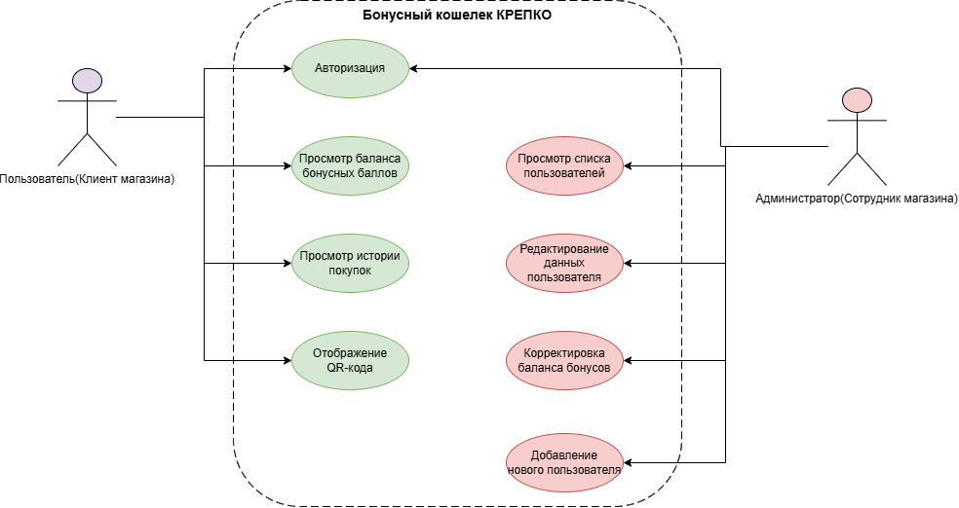
Функционал мобильного приложения «Бонусный кошелек КРЕПКО» ориентирован на нужды клиентов и сотрудников магазина крепежных изделий и инструмента. Приложение решает следующие цели и задачи:
Авторизация: Обеспечение безопасного доступа к системе для аутентифицированных пользователей с разделением на роли клиента и администратора.
Просмотр баланса бонусных баллов: Получение клиентом актуальной информации о количестве накопленных баллов на его счете.
Просмотр истории покупок: Отображение клиенту списка совершенных покупок с указанием даты, суммы, а также начисленных и списанных бонусов.
Отображение QR-кода: Генерация персонального QR-кода клиента, который выполняет функцию виртуальной карты лояльности для предъявления на кассе.
Просмотр списка пользователей: Получение администратором полного перечня зарегистрированных клиентов с их контактными данными (ФИО, телефон, email) и текущим балансом бонусов.
Редактирование данных пользователя: Возможность администратора изменять персональные данные клиента (ФИО, телефон, электронную почту).
Корректировка баланса бонусов: Ручное начисление или списание бонусных баллов администратором для исправления ошибок или начисления компенсаций.
Добавление нового пользователя: Создание учетной записи для нового клиента непосредственно в приложении через интерфейс администратора.

Акторы:
- Пользователь (Клиент магазина): Основной пользователь приложения, инициирует действия, связанные с получением информации о своем бонусном счете и предъявлением карты лояльности.

- Администратор (Сотрудник магазина): Пользователь с расширенными правами, отвечающий за управление клиентской базой и корректировку бонусных счетов.

Связи:
- Авторизация: Пользователь или администратор входит в систему по логину и паролю для получения доступа к своему функционалу.

- Просмотр баланса бонусных баллов: Клиент запрашивает отображение текущего количества бонусов на своем счете.

- Просмотр истории покупок: Клиент просматривает список своих предыдущих покупок и движений по бонусному счету.

- Отображение QR-кода: Система генерирует QR-код клиента для использования на кассе.

- Просмотр списка пользователей: Администратор запрашивает полный список всех зарегистрированных клиентов.

- Редактирование данных пользователя: Администратор изменяет персональные данные выбранного клиента.

- Корректировка баланса бонусов: Администратор вручную изменяет количество бонусов на счете клиента.

- Добавление нового пользователя: Администратор создает новую учетную запись клиента в системе.

2.2. Прототип
Прототип (wireframe) мобильного приложения создан в draw.io и представляет собой черновые эскизы экранов. Он демонстрирует пользовательский интерфейс и навигацию. Приложение имеет простой дизайн, соответствующий базовым требованиям, но при этом охватывает весь необходимый функционал для двух ролей пользователей.
Прототип состоит из 6 экранов, имитирующих мобильное устройство (прямоугольник 200×360 px). Каждый экран имеет закругленные углы и толстую рамку для имитации смартфона. На экранах размещены заголовки, поля ввода, кнопки и информационные блоки, необходимые для реализации всех функций приложения.
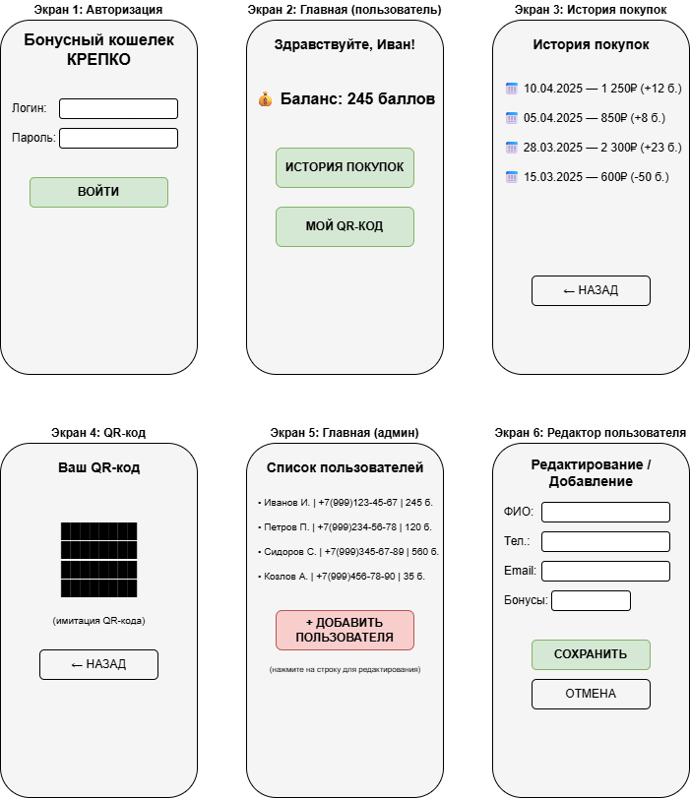
Экран 1: Авторизация
Заголовок: «Бонусный кошелек КРЕПКО».
Поля ввода: «Логин» и «Пароль» (с подписями слева и пустыми прямоугольниками для ввода).
Кнопка: «ВОЙТИ» (зеленый фон, жирный текст).

Экран 2: Главный экран пользователя
Информация: «Здравствуйте, Иван!» (приветствие пользователя).
Баланс: «Баланс: 245 баллов» (крупный шрифт).
Кнопки: «ИСТОРИЯ ПОКУПОК», «МОЙ QR-КОД» (зеленые прямоугольники).

Экран 3: История покупок
Заголовок: «История покупок».
Список: Текстовые строки с датами, суммами и изменениями бонусов:
10.04.2025 - 1 250₽ (+12 б.)
05.04.2025 - 850₽ (+8 б.)
28.03.2025 - 2 300₽ (+23 б.)
15.03.2025 - 600₽ (-50 б.)
Кнопка: «НАЗАД» (серая, для возврата).

Экран 4: QR-код
Заголовок: «Ваш QR-код».
Имитация QR-кода: Прямоугольная область с псевдографикой
Подпись: «(имитация QR-кода)».
Кнопка: «НАЗАД» (серая).

Экран 5: Главный экран администратора
Заголовок: «Список пользователей».
Список пользователей (4 строки) с ФИО, телефоном и балансом:
• Иванов И. +7(999)123-45-67 245 б.
• Петров П. +7(999)234-56-78 120 б.
• Сидоров С. +7(999)345-67-89 560 б.
• Козлов А. +7(999)456-78-90 35 б.
Кнопка: «ДОБАВИТЬ ПОЛЬЗОВАТЕЛЯ» (розовый фон).
Подсказка: «(нажмите на строку для редактирования)».

Экран 6: Редактирование / Добавление пользователя
Заголовок: «Редактирование / Добавление».
Поля ввода с подписями:
ФИО: [поле ввода]
Тел.: [поле ввода]
Email: [поле ввода]
Бонусы: [поле ввода]
Кнопки: «СОХРАНИТЬ» (зеленая), «ОТМЕНА» (серая).

3. Руководство пользователя
1. Вход в систему
После запуска приложения открывается экран авторизации.
Элементы экрана:

Заголовок: «Бонусный кошелек КРЕПКО»
Поле «Логин»
Поле «Пароль»
Кнопка «ВОЙТИ»

Действия пользователя:

Введите логин, выданный при регистрации в программе лояльности.
Введите пароль.
Нажмите кнопку ВОЙТИ.
При успешной авторизации система определяет роль пользователя (клиент или администратор) и открывает соответствующий главный экран.
2. Режим «Пользователь» (клиент магазина)
2.1. Главный экран пользователя
Это центральный экран для клиента, отсюда доступны основные функции.

Элементы экрана:

Приветствие: «Здравствуйте, Иван!»
Баланс бонусных баллов
Кнопка «ИСТОРИЯ ПОКУПОК»
Кнопка «МОЙ QR-КОД»
Навигация: Нажмите на нужную кнопку - откроется соответствующий экран. Вернуться назад можно кнопкой «НАЗАД».

2.2. Просмотр истории покупок
Экран: История покупок

Что показывает:
Список совершенных покупок с указанием:
Даты покупки
Суммы покупки
Начисленных или списанных бонусов

Пример записей:
10.04.2025 - 1 250 руб. (+12 бонусов)
05.04.2025 - 850 руб. (+8 бонусов)
28.03.2025 - 2 300 руб. (+23 бонуса)
15.03.2025 - 600 руб. (-50 бонусов)

Действия: Для возврата на главный экран нажмите кнопку «НАЗАД».

2.3. Просмотр QR-кода
Экран: QR-код

Что показывает:
Заголовок «Ваш QR-код»
Графическое изображение QR-кода
Назначение: QR-код является виртуальной картой лояльности. Предъявите экран с QR-кодом на кассе для начисления или списания бонусов.
Действия: Для возврата на главный экран нажмите кнопку «НАЗАД».

3. Режим «Администратор» (сотрудник магазина)
3.1. Главный экран администратора
Экран: Список пользователей

Что показывает:
Полный список зарегистрированных клиентов. Для каждого пользователя отображается:
Фамилия и инициалы
Номер телефона
Текущий баланс бонусов
Пример записей:
Иванов И. +7(999)123-45-67 245 б.
Петров П. +7(999)234-56-78 120 б.
Сидоров С. +7(999)345-67-89 560 б.
Козлов А. +7(999)456-78-90 35 б.

Действия:

Для редактирования данных пользователя нажмите на соответствующую строку в списке.
Для добавления нового пользователя нажмите кнопку «+ ДОБАВИТЬ ПОЛЬЗОВАТЕЛЯ».

3.2. Редактирование данных пользователя
Экран: Редактирование пользователя

Поля для заполнения:
ФИО
Телефон
Email
Бонусы
Действия:
Измените необходимые поля.
Нажмите кнопку СОХРАНИТЬ для подтверждения изменений.
Нажмите кнопку ОТМЕНА для возврата к списку пользователей без сохранения.

3.3. Добавление нового пользователя
Экран: Добавление пользователя

Поля для заполнения:
ФИО
Телефон
Email
Бонусы (начальный баланс)
Действия:

Заполните все поля.
Нажмите кнопку СОХРАНИТЬ для создания новой учетной записи.
Нажмите кнопку ОТМЕНА для возврата к списку пользователей без добавления.

